

|  |
| --- |
|  |
| ACTIVIDAD 8.7:  ENRUTAMIENTO DINÁMICO  PROTOCOLO RIP Y OSPF |
|  |

ADMINISTRACIÓN DE REDES

JUAN CARLOS NAVIDAD GARCÍA

**Índice:**

Introducción: 3

Método 1, protocolo RIP: 3

Principales características: 3

Versiones: 4

Ventajas e incovenientes: 4

Método 1, configuración de los equipos: 6

Método 1, configuración del protocolo RIP: 9

Método 1, Comprobación: 16

Método 2, protocolo OSPF: 17

Principales características: 17

Método 2, configuración del protocolo OSPF: 18

Método 2, Comprobación: 21

# Introducción:

En las anteriores prácticas hemos estado trabajando sobre el enrutamiento estática, pero ahora trabajaremos con el enrutamiento dínamico.

La difierencia entre estos es que, el enrutamiento estático implica la configuración manual de rutas en los enrutadores y no se adapta automáticamente a los cambios en la red, mientras que el enrutamiento dinámico utiliza protocolos de enrutamiento para intercambiar información y adaptarse automáticamente a la topología de la red. El enrutamiento dinámico es más escalable y adecuado para redes grandes o en entornos donde los cambios en la red son frecuentes.

Los protocolos de enrutamiento que vamos a utilizar son RIP y OSPF

# Método 1, protocolo RIP:

RIP es un protocolo de enrutamiento dinámico que permite que los routers compartan información de enrutamiento para determinar la mejor ruta hacia una red de destino en una red de equipos.

# Principales características:

1. Protocolo de vector de distancia: RIP es un protocolo de enrutamiento de vector de distancia, lo que significa que los routers intercambian información de enrutamiento completa con sus vecinos de enrutamiento.
2. Métrica de distancia: RIP utiliza una métrica de distancia para determinar la mejor ruta hacia una red de destino. La métrica utilizada en RIP es el número de saltos (hops) necesarios para llegar a la red.
3. Actualizaciones periódicas: Los routers que ejecutan RIP envían actualizaciones periódicas a sus vecinos para informarles sobre las rutas y las métricas actualizadas.
4. Límite de saltos: RIP tiene un límite de saltos máximo de 15. Esto significa que si una ruta supera los 15 saltos, RIP considerará que esa ruta no es válida.

# Versiones:

RIP tiene dos versiones, RIPv1 y RIPv2 con las siguientes diferencias:

1. Autenticación: RIPv1 no proporciona mecanismos de autenticación, lo que significa que cualquier router que ejecute RIPv1 puede recibir actualizaciones de enrutamiento y agregarlas a su tabla de enrutamiento sin verificar la fuente.
2. Soporte de subredes y enmascaramiento de red: RIPv1 no tiene soporte para subredes y solo puede anunciar direcciones de red con clase sin información sobre la máscara de subred.
3. Convergencia rápida: RIPv1 tiene una convergencia más lenta en comparación con RIPv2 debido a la forma en que se intercambian las actualizaciones. RIPv1 solo envía actualizaciones completas de enrutamiento a todos los routers de la red en intervalos regulares, independientemente de si ha habido cambios o no. RIPv2 utiliza actualizaciones incrementales y solo envía información actualizada cuando ocurre un cambio.

# Ventajas e incovenientes:

Ventajas:

1. Fácil implementación: RIP es relativamente fácil de configurar y administrar.
2. Compatibilidad con una amplia gama de dispositivos: RIP es un protocolo de enrutamiento ampliamente soportado y es compatible con una variedad de dispositivos de red, incluidos routers de diferentes fabricantes.
3. Consumo de ancho de banda reducido: RIP utiliza actualizaciones periódicas que contienen información de enrutamiento completo, lo que resulta en un consumo de ancho de banda más bajo en comparación con otros protocolos de enrutamiento que transmiten actualizaciones continuas.
4. Convergencia automática: RIP tiene la capacidad de adaptarse a cambios en la topología de la red y ajustar las rutas automáticamente. Esto permite que la red se adapte y recupere la conectividad rápidamente después de cambios en la red.

Desventajas:

1. Convergencia lenta en redes grandes: A medida que la red crece en tamaño y complejidad, RIP puede experimentar una convergencia lenta.
2. Límite de saltos: RIP tiene un límite máximo de 15 saltos. Esto significa que si una ruta supera los 15 saltos, RIP la considerará inalcanzable.
3. Falta de soporte para enrutamiento sin clase: RIP versión 1 (RIPv1) no admite enrutamiento sin clase.
4. Seguridad limitada: RIP no proporciona mecanismos sólidos de autenticación y seguridad.

Utilizando el simulador Cisco Packet Tracer, cree la topología de red que se muestra en el esquema siguiente:

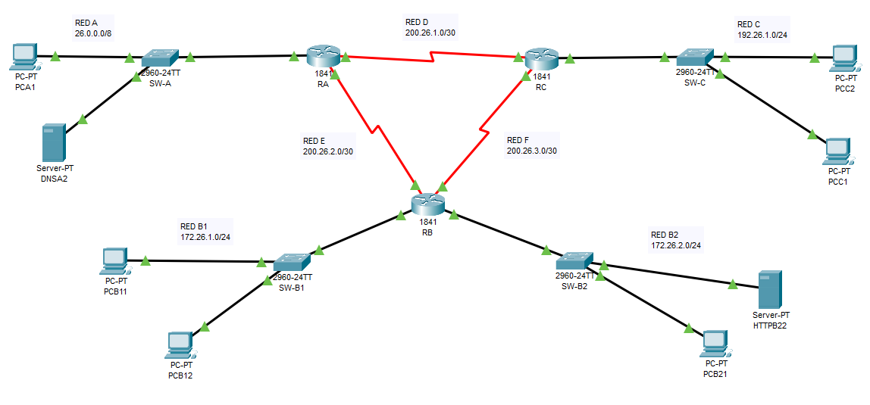

La simulación contará con cuatro redes conectadas entre tres routers, dos de estas redes serán subredes junto a las tres redes que interconectan los routers.

Cada red tendrá dos equipos, salvo la red A que contará con un servidor DNS y la red B2 que contará con un servidor HTTP.

# Método 1, configuración de los equipos:

Los equipos tienen la siguiente configuración:

|  |  |  |  |  |  |
| --- | --- | --- | --- | --- | --- |
| Dispositivo | Interfaz | Red | Dirección IP | Máscara | Gateway |
| Router Ra | Fa0/0 | A | 26.0.0.1 | 255.0.0.0 |  |
| Router Ra | Se0/0/0 | D | 200.26.1.1 | 255.255.255.252 |  |
| Router Ra | Se0/0/1 | E | 200.26.2.1 | 255.255.255.252 |  |
| Router Rb | Fa0/0 | B1 | 172.26.1.1 | 255.255.255.0 |  |
| Router Rb | Fa0/1 | B2 | 172.26.2.1 | 255.255.255.0 |  |
| Router Rb | Se0/0/0 | E | 200.26.2.2 | 255.255.255.252 |  |
| Router Rb | Se0/0/1 | F | 200.26.3.1 | 255.255.255.252 |  |
| Router Rc | Fa0/0 | C | 192.26.1.1 | 255.255.255.0 |  |
| Router Rc | Se0/0/0 | D | 200.26.1.2 | 255.255.255.252 |  |
| Router Rc | Se0/1/0 | F | 200.26.3.2 | 255.255.255.252 |  |
| PCA1 | NIC | A | 26.0.0.2 | 255.0.0.0 | 26.0.0.1 |
| NDSA2 | NIC | A | 26.0.0.254 | 255.0.0.0 | 26.0.0.1 |
| PCB11 | NIC | B1 | DHCP | 255.255.255.0 | 172.26.1.1 |
| PCB12 | NIC | B1 | DHCP | 255.255.255.0 | 172.26.1.1 |
| PCB21 | NIC | B2 | 172.26.2.2 | 255.255.255.0 | 172.26.2.1 |
| HTTPB22 | NIC | B2 | 172.26.2.254 | 255.255.255.0 | 172.26.2.1 |
| PCC1 | NIC | C | 192.26.1.2 | 255.255.255.0 | 192.26.1.1 |
| PCC2 | NIC | C | 192.26.1.254 | 255.255.255.0 | 192.26.1.1 |

Ahora, veremos cómo realizar la configuración DHCP de la red B1:

Tenemos que configurar el pool DHCP que se va a utilizar en la red, el primer comando a utilizar sería el que crea este pool, << ip dhcp pool <nombre>>>



Le especificamos la red a la que se va a dirigir los parámetros que introduzcamos más adelante en el pool con el comando << network <ip> <netmask> >>:



Ahora, especificaremos la puerta de enlace de la interfaz con el comando: <<default-router ip>>:



Por último, especificaremos la DNS que queramos, en nuestro caso, como hemos instalado un servidor DNS en la red Z, pondremos su dirección IP con el comando: <<dns-server <ip>>>:



Ahora, solo quedaría hacer que los equipos de la red reciban los datos de red por DHCP.

A continuación, vamos a configurar los servidores HTTP y DNS:

Empezando por el servidor HTTP Para configurarlo, simplemente haremos click sobre el servidor y nos iremos al apartado de servicios, dentro de este, la primera opción es HTTP, lo encenderemos y le daremos a editar al fichero que se llama index.html, este contendrá la página por defecto del servidor.

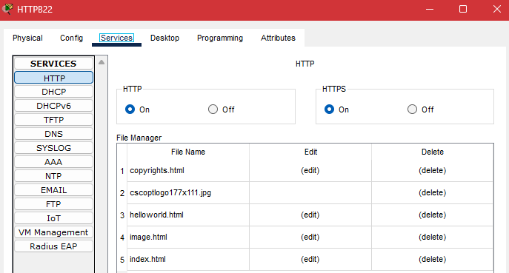

En la edición del fichero, haremos un sencillo código que de un mensaje con nuestro nombre por ejemplo y le daremos a guardar:

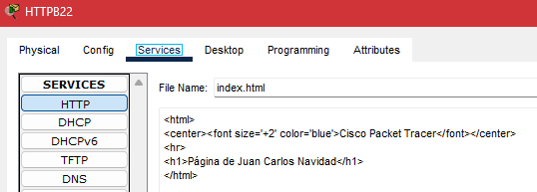

Ahora, para configurarlo, simplemente haremos click sobre el servidor y nos iremos al apartado de servicios, dentro de este, buscaremos la opción que diga DNS, lo encenderemos y añadiremos un registro.

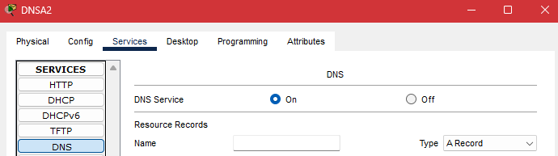

Para añadirlo, en el apartado de Resource Records, en Name, escribiremos el dominio del servidor HTTP, y en Address, pondremos la IP del servidor HTTP:

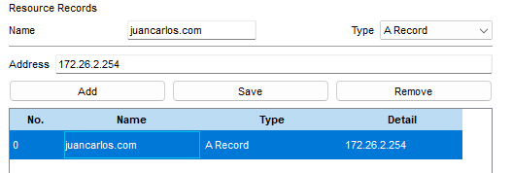

# Método 1, configuración del protocolo RIP:

La activación del protocolo RIP debe llevarse a cabo en cada uno de los routers bajo una administración común. El proceso es el que se describe a continuación:

Accedemos a la programación del router en modo consola (CLI). El sistema mostrará el prompt con el nombre del equipo.

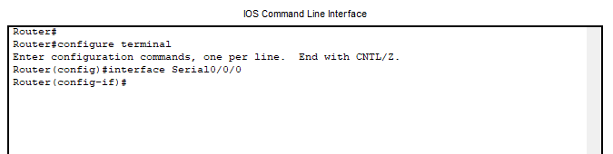

Entraremos en el modo de ejecución de usuario privilegiado.



Entraremos en el modo de configuración global.



Activamos el protocolo de enrutamiento RIP en su versión 2 (RIPv2) y sin realizar la sumarización de subredes

Router(config)> router rip

Router(config-router)# version 2

Router(config-router)# no auto-summary

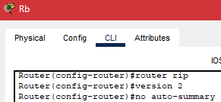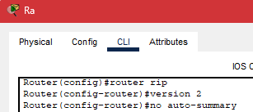

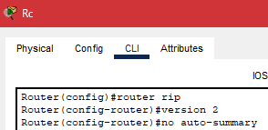

Señalamos las interfaces que conectan a redes finales, en las que no hay ningún router, con objeto de que por ellas no se publiquen los broadcast del protocolo

Router(config-router)# passive-interface FastEthernet0/X

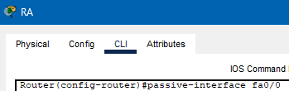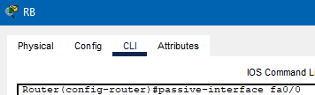

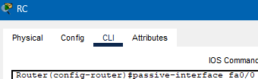

Señalamos las redes que conectan al router con sus vecinos para que sean destino de sus broadcast de publicación de la tabla de enrutamiento.

Router(config-router)# network XXX.XXX.XXX.XXX

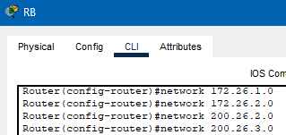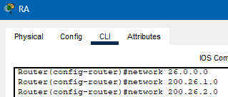

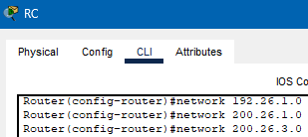

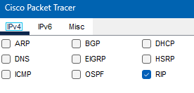Una vez finalizado el proceso de configuración del protocolo de enrutamiento, entramos en el modo simulación y filtramos los paquetes por protocolo RIP. Analizamos el tráfico RIP que se produce en la red.



Esperamos un tiempo prudencial antes de verificar que las tablas de enrutamiento de los routers han incorporado las rutas hasta las redes remotas. Observamos el contenido de dichas tablas desde la CLI de cada router mediante el siguiente comando:

Router# show ip route

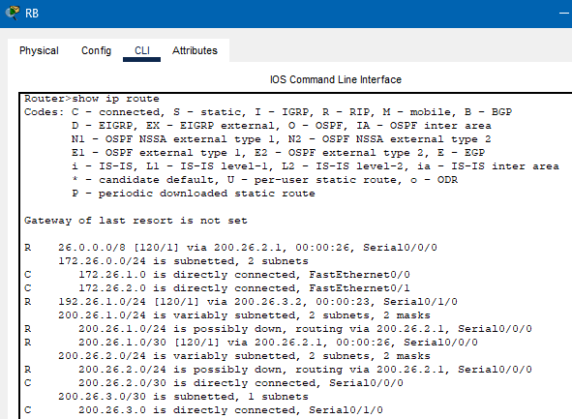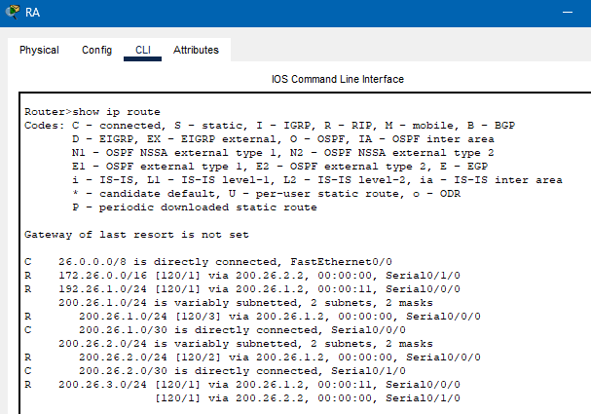

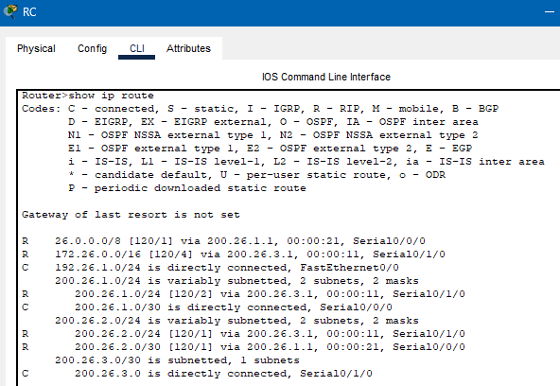

Como se puede observar, en las tablas de enrutamiento aparecen unas lineas empezadas por R, esto significa que esas conexiones que realiza el router se implementan mediante el protocolo RIP y nos debería mostrar las rutas que sigue cada router para acceder a las demás redes (siempre la ruta más corta u óptima).

Como RIP es originalmente un protocolo de enrutamiento con clase (RIPv1), No realiza por defecto procesos de sumarización de manera automática. Con RIPv2 podemos sumarizar las redes con el siguiente comando y después observamos las nuevas entradas de la tabla de enrutamiento, después de haber reactivado la sumarización de rutas:

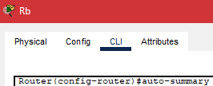

Router(config-router)# auto-summary

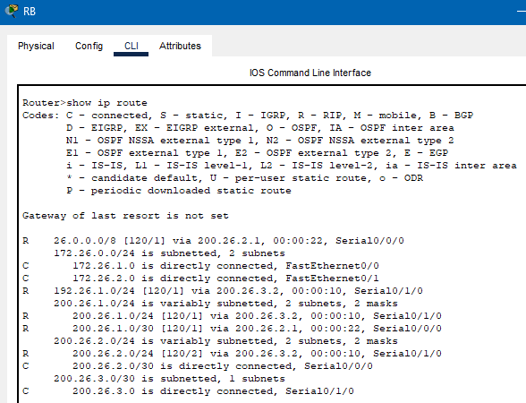

Aquí lo que hace, es que ya no divide las dos redes del router RB, es decir, que ya no las considera redes diferentes, sino que las suma haciendoles supernetting. Se puede ver en la segunda línea como las llama 172.26.0.0 en vez de 172.26.1.0 y 172.26.2.0.

Desconectamos una de las interfaces serie de uno de los routers de manera que el enlace correspondiente aparezca caído. Tras el correspondiente proceso de convergencia, analizamos cómo han actualizado las tablas de enrutamiento según las nuevas circunstancias de la red. Observamos las rutas con tracert:

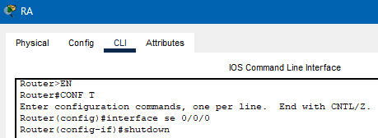

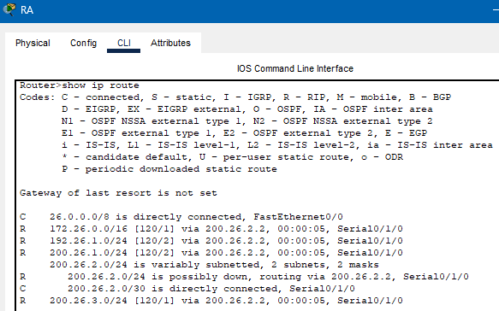

Después

Antes

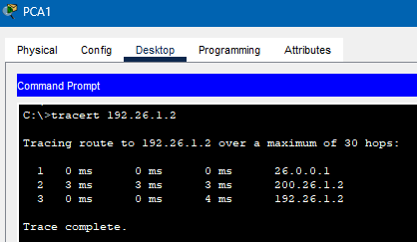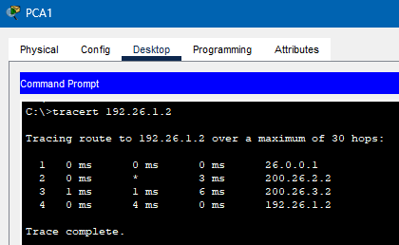

Después

Antes

Ahora se utiliza la única ruta posible (menos óptima) para llegar al host de destino, ya que la más corta se encuentra inhabilitada.

Ampliamos la red de acuerdo con el esquema que se muestra en la siguiente figura y, tras programar adecuadamente el protocolo RIP en todos los routers y esperar a la convergencia de los mismos, verificamos la conectividad entre todos los host y analizamos las nuevas entradas en las tablas de enrutamiento.

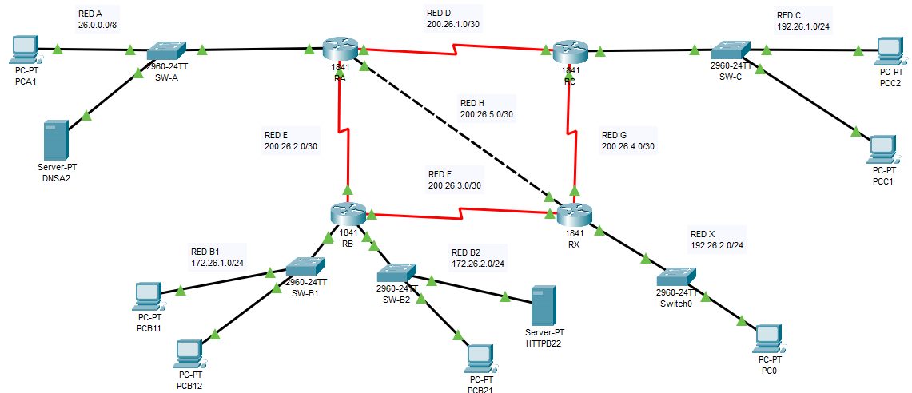

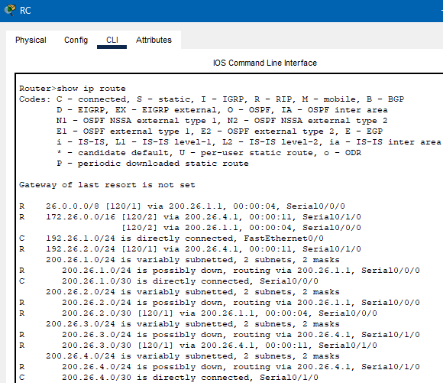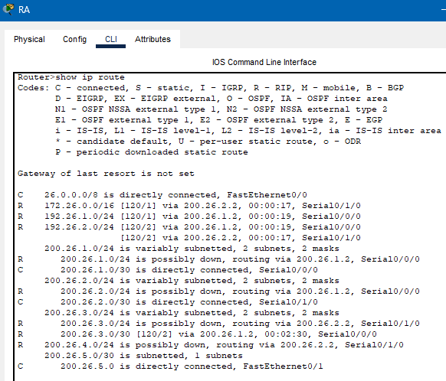

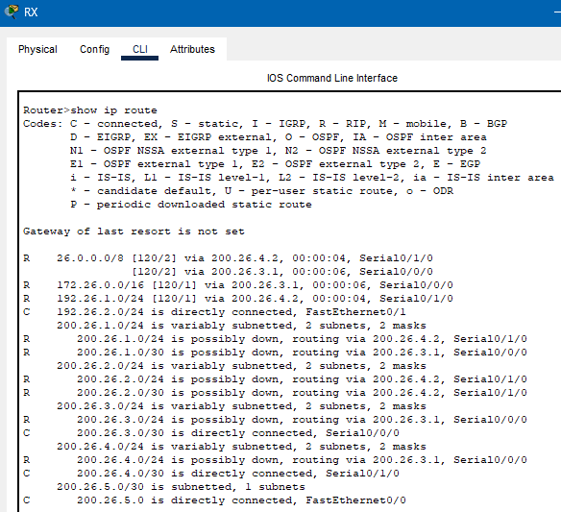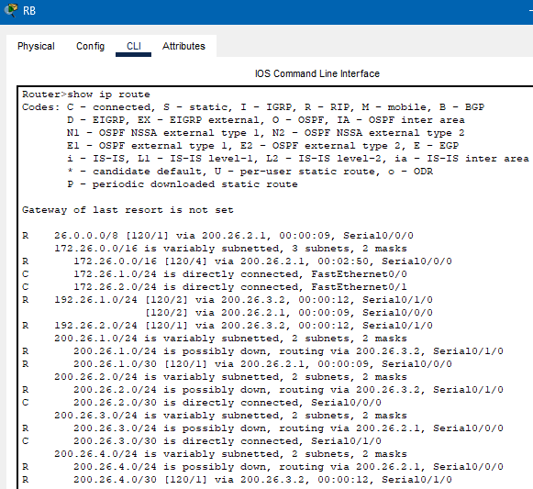

Ahora, se rehacen las rutas de enrutamiento añadiendo las dos redes nuevas y optimizando la comunicación eligiendo el camino más corto y óptimo.

# Método 1, Comprobación:

Haremos un tracert entre las dos redes más lejanas tanto en la primera simulación como en la segunda:

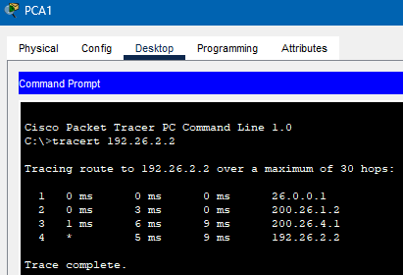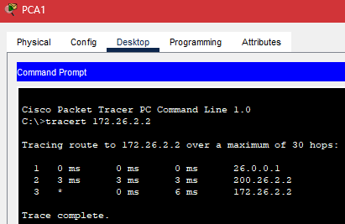

2º Simulación

1º Simulación

También, comprobaremos que funciona la página web que se ha en el servidor HTTP junto al dominio traducido por el servidor DNS con cualquiera de los equipos:

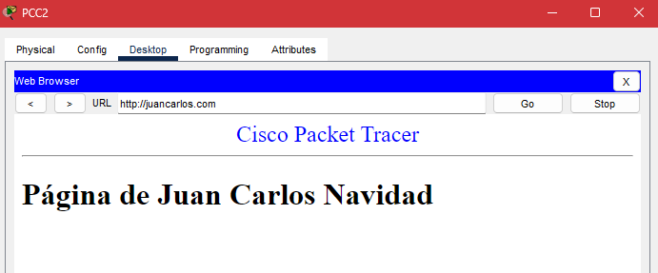

# Método 2, protocolo OSPF:

OSPF es un protocolo de enrutamiento avanzado y confiable que se utiliza en redes de múltiples capas para enrutar datos de manera eficiente y rápida.

# Principales características:

1. Enrutamiento de estado de enlace: OSPF utiliza información sobre el estado de los enlaces de la red para calcular las rutas más cortas y determinar cómo se deben enviar los paquetes.
2. Tabla de topología: OSPF mantiene una tabla de topología que contiene información detallada sobre todos los enrutadores y enlaces de la red. Esta tabla se actualiza constantemente para reflejar los cambios en la topología de la red.
3. Métrica basada en el costo: OSPF utiliza una métrica basada en el costo para determinar la mejor ruta hacia un destino. El costo se asigna a cada enlace y puede basarse en la velocidad del enlace, la congestión o cualquier otro factor.
4. Actualización de estado enlace: OSPF utiliza mensajes de actualización de estado de enlace (LSA) para intercambiar información sobre el estado de los enrutadores y los enlaces en la red. Estos mensajes se propagan a través de la red y permiten que todos los enrutadores tengan una visión completa y actualizada de la topología.
5. Detección y convergencia rápida: OSPF es capaz de detectar rápidamente los cambios en la topología de la red, como la caída de un enlace o un router, y calcular nuevas rutas en consecuencia.
6. Soporte para múltiples áreas: OSPF puede dividir una red en múltiples áreas lógicas, lo que facilita el manejo de redes grandes y complejas. Cada área tiene su propia tabla de enrutamiento y los enrutadores dentro de cada área solo necesitan conocer la información de enrutamiento dentro de su área.
7. Autenticación: OSPF proporciona opciones de autenticación para garantizar la seguridad de las actualizaciones de enrutamiento. Esto ayuda a prevenir ataques de enrutamiento maliciosos y garantiza la integridad de la información de enrutamiento.

# Método 2, configuración del protocolo OSPF:

Utilizaremos la misma simulación que en la configuración del protocolo RIP cambiando los tipos de enlace entre los routers. Para poder disponer de las conexiones señaladas en ese esquema, es necesario incluir en los routers Rb y Rc el módulo WIC-1ENET. El enlace de las redes D y F debe realizarse mediante cable cruzado:

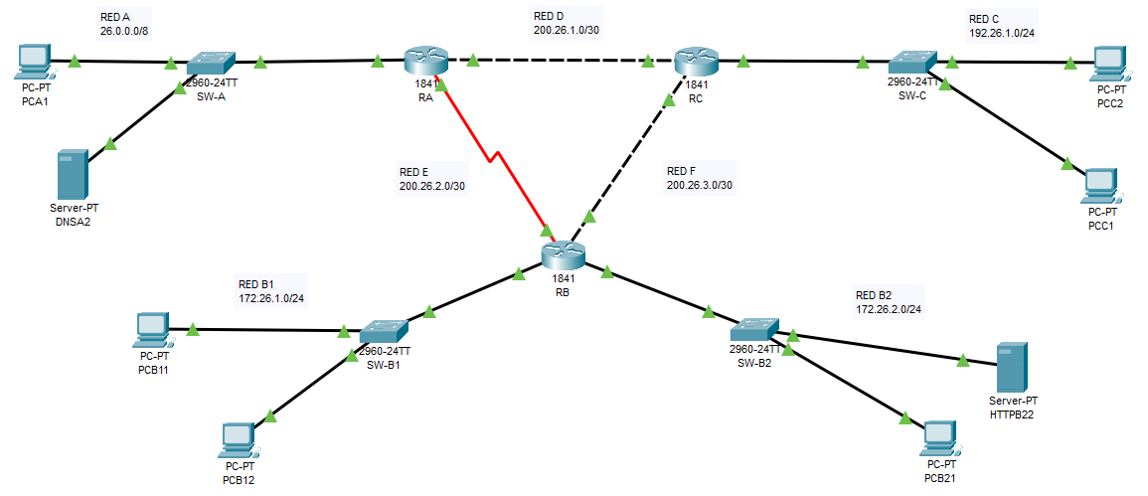

La activación del protocolo OSPF debe llevarse a cabo en cada uno de los routers bajo una administración común. El proceso es el que se describe a continuación:

Accedemos a la programación del router en modo consola (CLI). El sistema mostrará el prompt con el nombre del equipo.



Entraremos en el modo de ejecución de usuario privilegiado.



Entraremos en el modo de configuración global.



Activamos el protocolo de enrutamiento OSPF asignándole un identificador de proceso:

Router(config)> router ospf 1

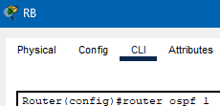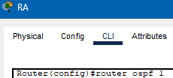

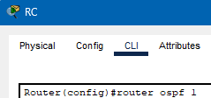

Incluimos cada una de las redes en las notificaciones OSPF, para lo cual debemos introducir el comando correspondiente incluyendo la dirección de red y la máscara correspondiente, en formato complementado. El comando requiere la inclusión del código identificador de área (cero, en nuestro caso).

Router(config-router)# network X.X.X.X M.M.M.M area 0

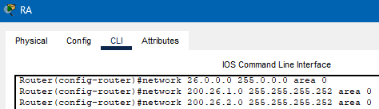

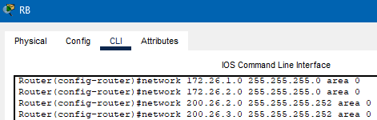

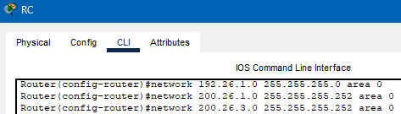

Finalice la configuración del protocolo OSPF para el router sobre el que se está operando.

Router(config-router)# end

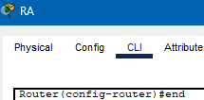

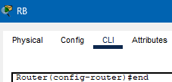

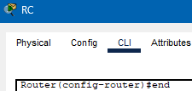

# Método 2, Comprobación:

Primero mostraremos las tablas de enrutamiento de cada router:

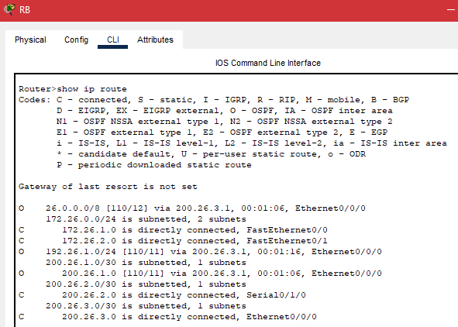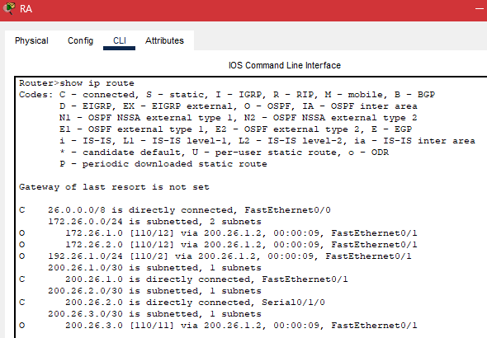

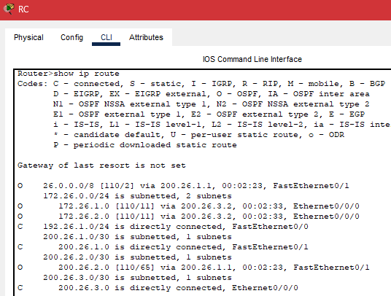

Como se puede observar, como pasaba con el protocolo RIP, que ponía una R, en este caso aparece una O. Esto significa que esas conexiones que realiza el router se implementan mediante el protocolo OSPF y nos debería mostrar las rutas que sigue cada router para acceder a las demás redes (siempre la ruta más corta u óptima).

Por último, haremos un tracert entre las dos redes más lejanas:

